**江西省九江市永修县2023-2024学年九年级上学期期末考试物理试题（沪粤版）**

**考生须知： 1.全卷满分 80 分，考试时间 85 分钟；2.试卷和答题卡上都要写上班级、姓名； 3.请将答案写在答题卡上相应的位置，否则不给分。**

|  |  |  |  |  |  |
| --- | --- | --- | --- | --- | --- |
| **题号** | **一** | **二** | **三** | **四** | **总分** |
| **得分** |  |  |  |  |  |

一**、填空题（本大题共8小题，每空1分，共16分）**

1．功率为1kW的用电器工作0.5h，消耗的电能为 度，合 J。

2．“早穿皮袄午穿纱”表明沙漠地区昼夜温差大，而沿海地区则昼夜温差小，这是因为水比砂石的 大。楼房中的“暖气”用水作为介质，小雪同学家“暖气”管道中500kg的水从65℃降低到45℃，放出的热量为 J 【*c水*=4.2×103J/（kg·℃）】。

3．小明用沿水平方向10N的力推重为80N的物体，使其在水平地面上匀速前进180m，用时3min。此过程中物体重力所做的功为 J，推力的功率为 W。

4．测得加在定值电阻的两端电压是3V时，通过这一导体的电流是0.5A，则这一导体的电阻是 Ω。当电压增加到9V时这时导体的电阻为 。

5．通常，载重汽车造成的车祸比小汽车造成的车祸严重得多，这是因为载重汽车比小汽车质量大得多，在 相等时，物体 越大，其动能越大。

6．如图所示，图甲中电压表读数为 V；若使用前出现如图乙所示的情况，为了测量电压，应先进行的操作是 。

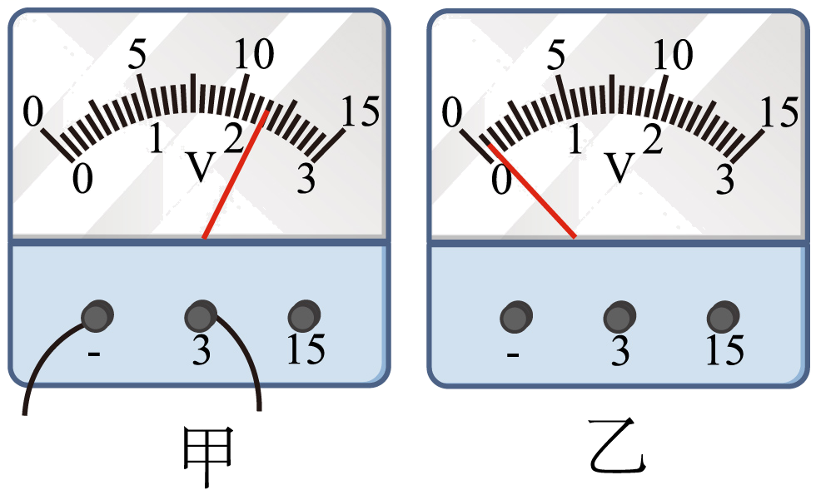

7．某灯泡L的*I*—*U*图像如图，将2只这种灯泡串联后接入2.4V电路，总电阻为 Ω；将灯泡L与5Ω电阻并联接入某电路中，通过灯泡的电流为0.5A，则电路总功率为 W。

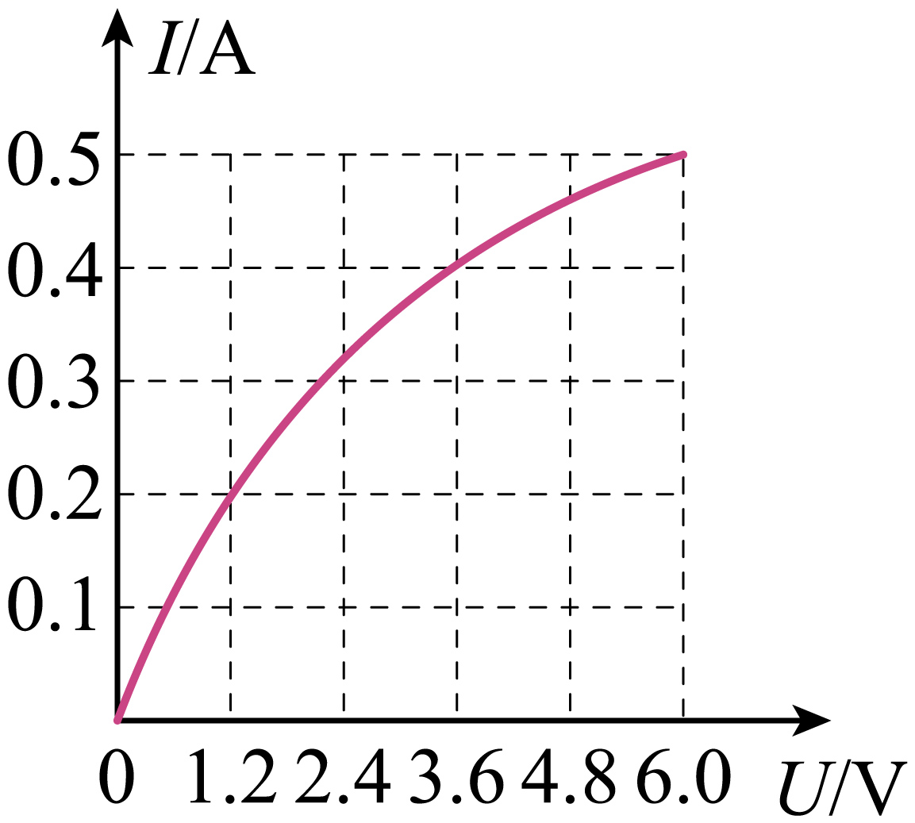

8．小华在家自制了一个通电螺线管如图所示。当他把这个螺线管通电并悬挂起来，发现螺线管的右端总是指向地理的 极；她尝试增加一节电池后，发现螺线管吸引的铁钉的数目会 。

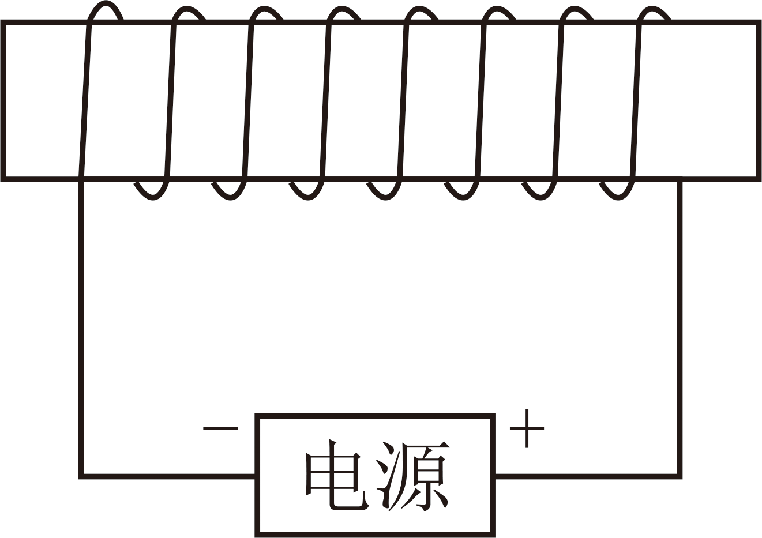

**二、选择题（本大题共6小题，共14分）第9~12小题，每小题只有一个选项是最符合题目要求的，每小题2分；第13、14小题为多项选择，每小题至少有两个选项是符合题目要求的，每小题3分，全部选择正确得3分，选择正确但不全得1分，不选、多选或错选得0分。请将选项代码填涂在答题卡相应位置。**

9．下列对生活中常见的物理量估测，符合实际情况的是（　　）

A．家用空调工作电流约为0.5A

B．人体的安全电压一般不高于36V

C．成年人人体的电阻约为100Ω

D．电饭锅煮饭时的电功率约为100W

10．关于导体的电阻，下列说法正确的是（　　）

A．欧姆定律变形为，说明导体的电阻与其两端电压成正比

B．导体的横截面积越大，其电阻值一定越小

C．通电的金属导体中，其电荷定向移动的方向与电流方向相反

D．导体中有电流通过时导体才有电阻

11．关于热量、内能和温度，下列说法中正确的是（　　）

A．物体吸收了热量，它的温度一定升高，内能一定增加

B．物体内能增加了，它一定吸收了热量，温度一定升高

C．物体温度升高了，它的内能一定增加，一定吸收了热量

D．热传递过程中，热量从高温物体传递给低温物体

12．将标有“220V、40W”和“220V、25W”字样的甲、乙两盏灯并联在电压为110V的电源上，下列说法正确的是（　　）

A．甲灯的电阻大于乙灯的电阻

B．甲灯的亮度比乙灯的亮度大

C．甲灯消耗的电能大于乙灯消耗的电能

D．两盏灯的消耗的总功率为65W

13．图甲是物理科技小组设计的汽车有害尾气排放检测电路，电源电压不变，*R0*为定值电阻，气敏电阻*R*阻值与有害尾气浓度*β*的关系如图乙所示。闭合开关S，当有害尾气浓度*β*增大时，下列说法正确的是（　　）

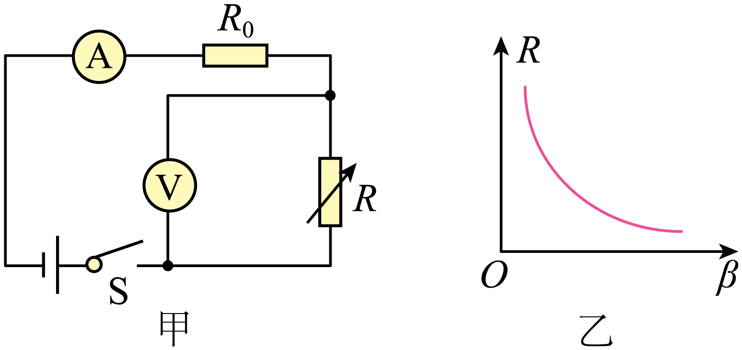

A．电压表示数变大 B．电流表示数变大

C．电路的总电阻不变 D．电压表与电流表的比值变小

14．下列与磁现象有关的实验中，说法正确的是（　　）

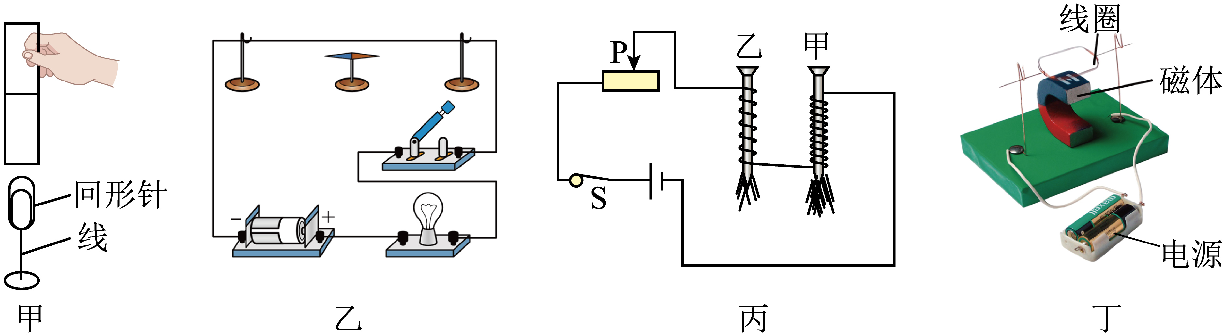

A．甲图中磁铁通过磁场对回形针产生磁力

B．乙图说明电流周围有磁场

C．丙图说明电磁铁磁性强弱与线圈匝数有关

D．丁图是电磁感应原理的应用

**三、计算题（本大题共3小题，第15小题6分，第16、17小题各8分，共22分）**

15．天然气是泰安市民常用的一种能源。现有某用户用天然气炉灶将2kg的水从25℃加热100℃，燃烧了0.02m3天然气。已知水的比热容（*c*=4.2×103J/(kg⋅℃)，天然气的热值*q*=4.2×107J/m3，求：

（1）这些水吸收的热量；

（2）天然气炉灶的效率。

16．如图所示，电源电压*U*保持不变，、为定值电阻，其中。当只闭合开关时，电流表示数为；当同时闭合开关、时，电流表的示数变为，求：

（1）电源电压*U*；

（2）通过的电流；

（3）的阻值。

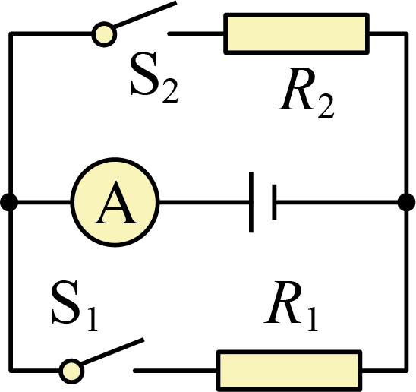

17．图甲是一电热饮水机，通过机内温控开关S进行自动控制，电路原理如图乙所示，电源电压恒为220V。当开关S接*a*时，电路处于加热状态，电路中电流为5A；当开关S接*b*时，电路处于保温状态，电路消耗的功率为55W。求：

（1）*R1*的阻值；

（2）开关S接*b*时，电路中电流；

（3）该饮水机在保温状态工作100s，*R2*产生的热量。

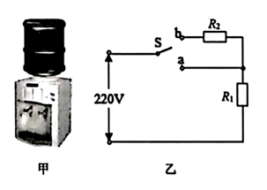

**四、实验与探究题（本大题共4小题，每小题7分，共28分）**

18．小明通过图的实验，研究“动能的大小与物体运动的速度有关”的问题：

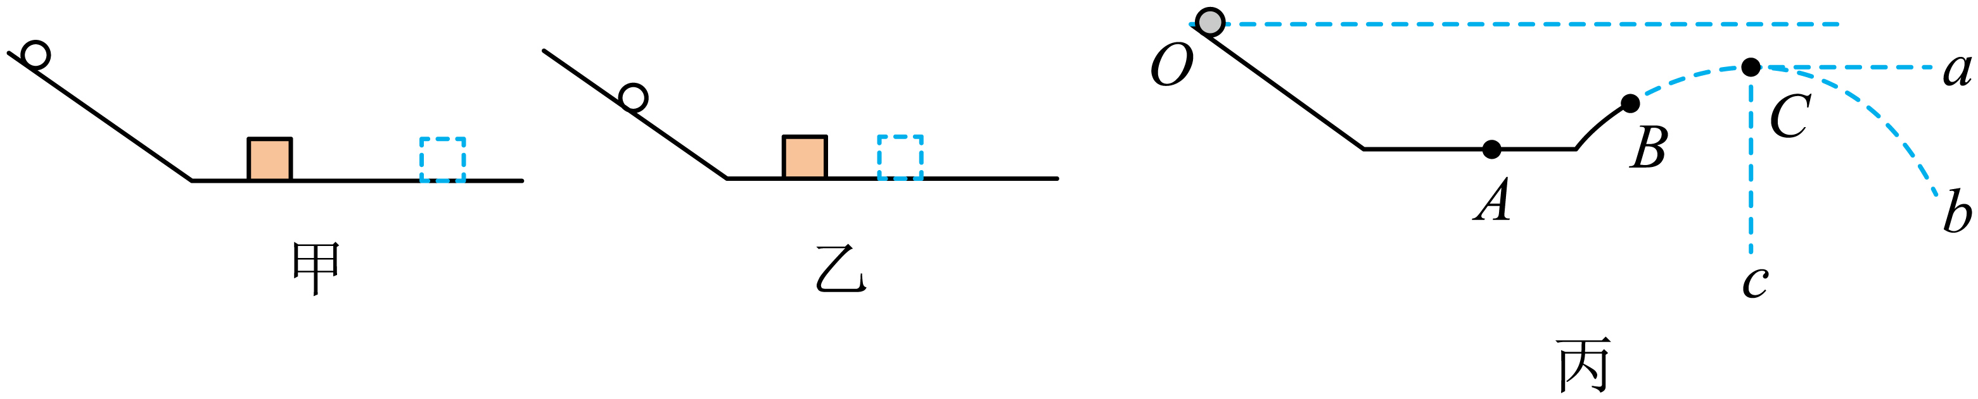

（1）质量相同的小球，从斜面上不同高度处自由滚下，小球到达水平面时的速度是 的（选填“相同”或“不同”）；

（2）实验1：将小球从斜面顶端自由滚下（图甲），观察到木块被撞出了一段距离；

（3）实验2：将小球从斜面中间自由滚下（图甲、乙），观察到木块被撞出的距离比实验1的距离 （选填“短”“长”或“相等”），由上述实验现象，我们可以得出结论；质量相同的物体， 越大，动能越大；

（4）本实验用到的科学方法有：转换法和 ；

（5）若将小球从一光滑斜槽轨道（）*O*点自由滚下（图丙），依次经过*A*、*B*两点到达*C*点（忽略空气阻力），设*A*、*B*两点的机械能分别为和，则 （选填“＞”“=”或“＜”），当小球从*B*点做斜抛运动到达最高点*C*时，假设小球所受的外力全部消失，则小球将 （选填以下选项）。

A．沿a轨迹运动    B．沿b轨迹运动    C．沿c轨迹运动    D．保持静止

19．小明同学在探究“不同燃料燃烧的放热能力”和“不同物质的吸热能力”，他设计了如图甲、丙两组实验装置：

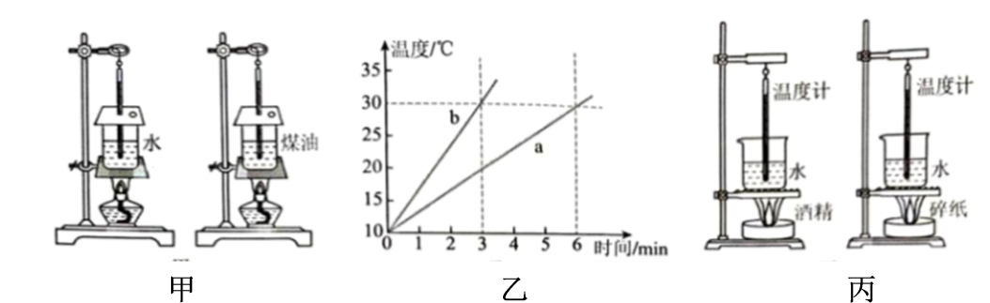

（1）探究“不同物质的吸热能力”时应选用 （选填“甲”或“丙”）组器材；

（2）在甲组实验中两个相同的烧杯中应加入初温和 相同的水和煤油，实验中用相同的酒精灯加热的目的是：使水和煤油在相同时间内 ；

（3）水和煤油温度随时间变化如图乙所示，根据图乙可判断出a物质是 （选填“水”或“煤油”），煤油与水的比热容之比为 ；

（4）如图丙组实验中，小明称取相等质量的水装入相同规格烧杯中。再取质量相等的酒精和碎纸片，放入两个燃烧皿中，直到酒精和碎纸片完全燃烧。通过比较 （选填“加热时间”或“升高的温度”）来比较水吸收热量多少；

（5）小明认为通过实验数据能计算出酒精和碎纸片的热值。你认为他的计算结果与真实值相比 （选填“偏大”“偏小”或“相等”）。

20．小明用如图甲所示的电路测量定值电阻*Rx*的阻值。

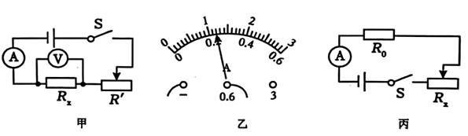

（1）连接电路时开关应 ，滑动变阻器的滑片应移动到最 （选填“左”或“右”）端；

（2）闭合开关，移动滑片，当电压表示数为2.4V，电流表示数如图乙所示，其读数为 A，则待测电阻的阻值为 Ω；

（3）实验中通过移动滑片位置得到多组实验数据计算出*Rx*的平均值，这样做的目的是为了 （填字母）；

A．寻找普遍规律

B．减小误差

（4）上述实验完成后，他们想测量铭牌模糊不清的滑动变阻器*Rx*的最大阻值，在保证电路安全的情况下，设计了如图丙所示的电路（电源电压恒定但未知，定值电阻的阻值为*R0*），请将他们的实验步骤补充完整：

①闭合开关S，将滑动变阻器的滑片移至最左端，读出电流表的示数为*I1*；

②闭合开关S， ，读出电流表的示数为*I2*；

③滑动变阻器最大阻值*Rx*= （用*I1*、*I2*和*R0*表示）。

21．九（2）班的同学分组测量标有“3.8V”字样的小灯泡的额定功率，电源电压恒为6V。

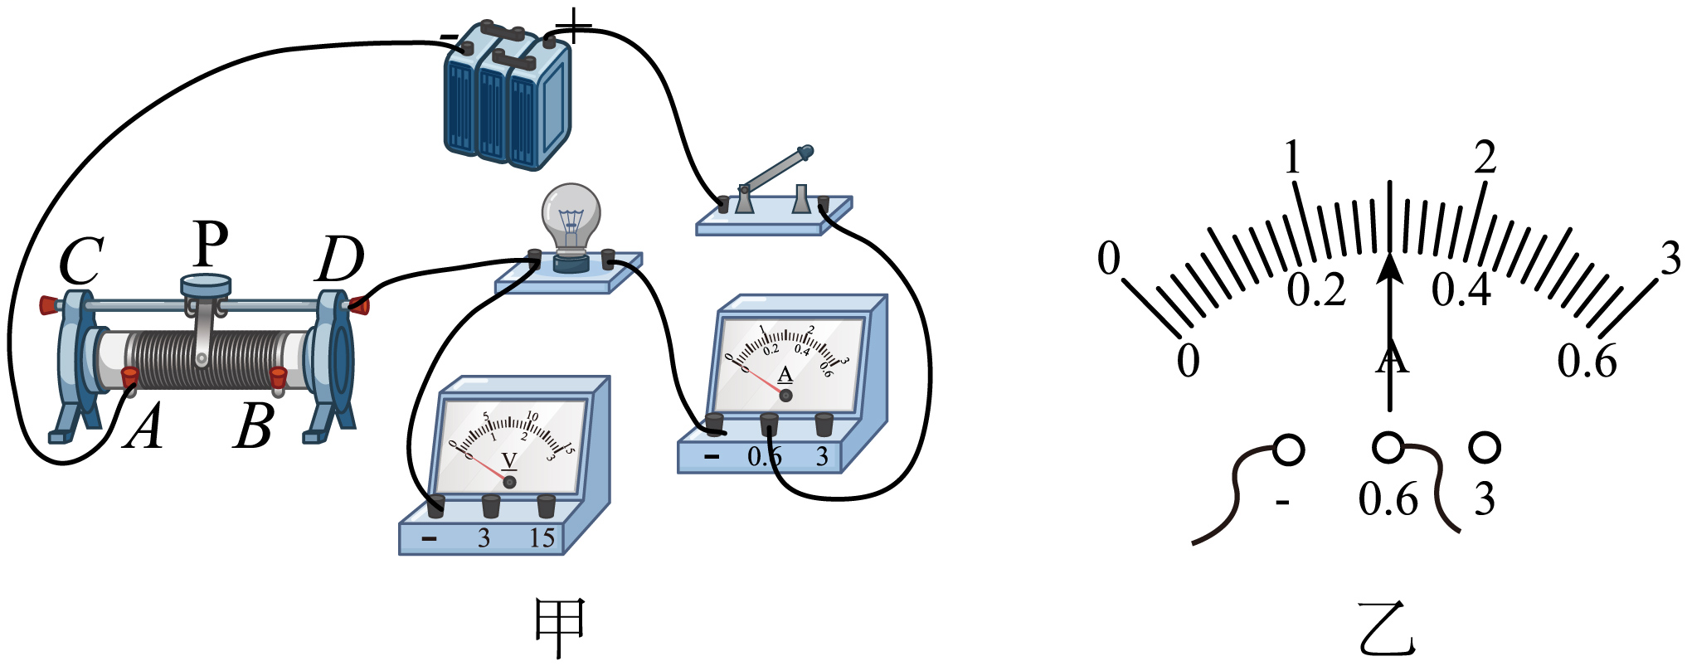

（1）倩倩所在小组连接了如图甲所示的不完整电路图，请用笔画线代替导线帮她补充完整 （连线时导线不能交叉）。

（2）在实验前开关要处于 （选填“断开”或“闭合”）状态，滑动变阻器的滑片*P*应位于 （选填“*A*”或“*B*”）端。

（3）滑动变阻器的滑片*P*位于最大阻值处，闭合开关，发现小灯泡不亮，但电流表、电压表均有示数，出现这一现象的原因是 。

（4）实验时，移动滑片*P*到某处，电压表示数为2.5V。要测量小灯泡的额定功率，应将滑片*P*向 （选填“*A*”或“*B*”）端移动直到电压表示数为 V，此时电流表的示数如图乙所示，则小灯泡的额定功率为 W。

**参考答案：**

1． 0.5 

2． 比热容 

3． 0 10

4． 6 6

5． 速度 质量

6． 2.3 调零

7． 12 10.2

8． 北 增多

9．B

10．C

11．D

12．B

13．BD

14．ABC

15．（1）6.3×105J；（2）75%

16．（1）；（2）；（3）

17．（1）44 Ω；（2）0. 25A；（3）5225J

18． 不同 短 速度 控制变量法 = A

19． 甲 质量 吸收相同的热量 水 2∶1 升高的温度 偏小

20． 断开 右 0. 24 10 B 将滑动变阻器的滑片移至最右端 

21． 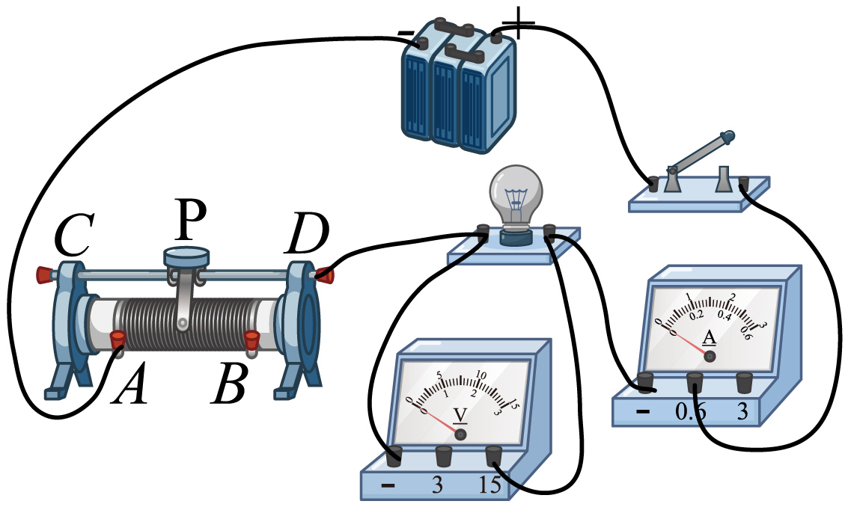 断开 *B* 电路电流过小 *A* 3.8 1.14